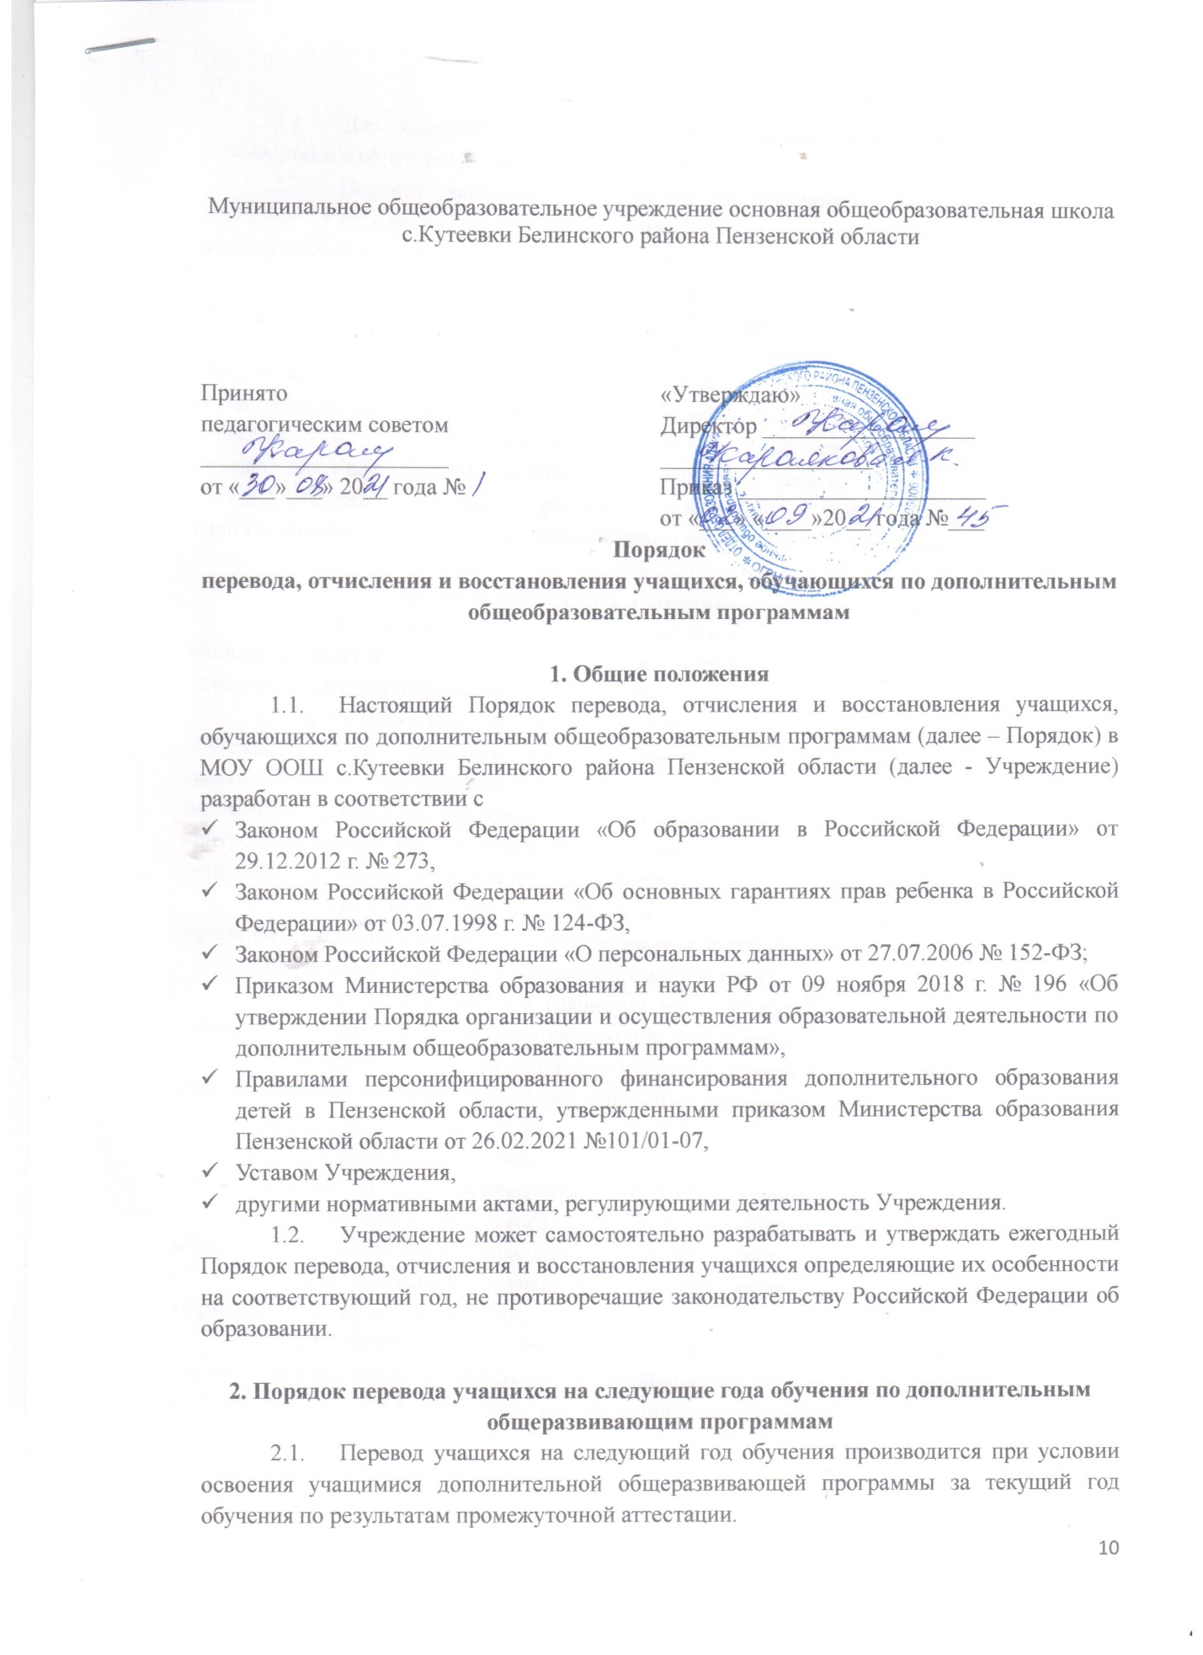

2.2. Для перевода учащихся определяются формы промежуточного контроля в соответствии с образовательными программами.
2.3. Перевод учащихся на следующий год обучения осуществляется приказом директора Учреждения на основании служебной записки педагога дополнительного образования по итогам промежуточной аттестации.
2.4. Учащиеся имеют право на перевод в течение учебного года из одного объединения в другое (в том числе разного профиля) при наличии свободных мест.
2.5. В случае расформирования учебной группы в течение учебного года по объективным причинам (длительная болезнь педагога, увольнение педагога, расформирование учебной группы в виду несоответствия количества учащихся требуемым нормативам и т.д.) учащемуся предоставляется право перевода в другие детские объединения Учреждения при наличии мест в учебных группах.
2.6. Перевод учащихся в другую группу, другое объединение Учреждения (при наличии вакантных мест) осуществляется приказом директора Учреждения.

3. Порядок отчисления и восстановления учащихся
3.1. По итогам успешного завершения обучения по дополнительным общеразвивающим программам издается приказ о завершении обучения по дополнительной общеразвивающей программе.
3.2. По окончании обучения по дополнительной общеразвивающей программе Учреждение может выдавать учащимся документы об обучении с указанием всех освоенных за период обучения дополнительных общеразвивающих программ и личных достижений учащегося в соответствии с Положением о промежуточном и текущем контроле и аттестации учащихся на завершающем этапе реализации дополнительной общеобразовательной общеразвивающей программы.
3.3. Отчисление учащихся из Учреждения до окончания срока обучения оформляется приказом директора Учреждения и происходит:
- по желанию родителей (законных представителей);
- при увольнении педагога учащегося по возможности распределяют в учебные группы других преподавателей по профилю или отчисляют в случае отсутствия таковых;
- при условии пропуска без уважительной причины в течение трёх месяцев, на основании служебной записки педагога дополнительного образования;
- при смене места жительства;
- на основании медицинского заключения о состоянии здоровья ребенка, препятствующего его дальнейшему пребыванию в Учреждении;
- при наличии медицинского заключения, не дающего возможность продолжить обучение по дополнительной общеразвивающей программе;
- в случае применения к учащемуся, достигшему возраста 15 лет отчисления как меры дисциплинарного взыскания;
3.4. При завершении образовательных отношений с ребенком, использующим для обучения сертификат дополнительного образования Учреждение в течение 1 рабочего дня информирует об этом уполномоченный орган посредством информационной системы или иным способом.
3.5. Договор об оказании платных образовательных услуг может быть расторгнут в одностороннем порядке Учреждением в соответствии с его условиями.
3.6. В период обучения по дополнительной общеобразовательной общеразвивающей программе учащийся (в возрасте от 14 лет) или родитель (законный представитель) имеет право досрочно прекратить образовательные отношения, сообщив об этом педагогу в форме письменного заявления в следующих случаях:
- переход в другую образовательную организацию, реализующую дополнительных общеобразовательные программы соответствующей направленности.
- личное желание учащихся или родителей (законных представителей).
3.7. В период действия договора об оказании платных образовательных услуг с родителями (законными представителями) учащихся возможно прекращение образовательных отношений по инициативе учащегося и родителей в соответствии с «Положением об оказании платных образовательных услуг».
3.8. Приказ директора Учреждения об отчислении издается на основании личного заявления учащегося или его родителей (законных представителей), или служебной записки педагога дополнительного образования о непосещении ребенка в течении _________ месяцев по неуважительной причине.
3.9. Досрочное прекращение образовательных отношений по инициативе учащихся или их родителей (законных представителей) несовершеннолетнего учащегося не влечет за собой возникновения каких-либо дополнительных, в том числе материальных обязательств, указанного учащегося перед Учреждением.
3.10. Учащиеся, отчисленные их учреждения имеет право на восстановление при наличии вакантных мест в объединении и медицинского заключения (если необходимо), не препятствующего возможности продолжить обучение по программе.

4. Заключительные положения
4.1. Настоящий Порядок (Положение) вступает в силу со дня утверждения приказом директора Учреждения.
4.2. Изменения и дополнения в настоящий Порядок (Положение) вносятся и принимаются на заседании педагогического совета и утверждается приказом директора Учреждения.

